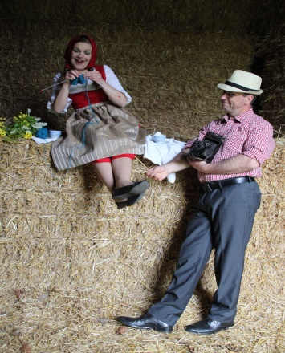
Nytårskoncert

Med ”Toner af Guld”
Lørdag den 21. januar 2023


Kl. 15.00

De frivilliges hus
Lille Sct. Hansgade 7, Viborg
Program.
”Toner af Guld v/ Helle og Dynes Skovkjær i ”Mød os i en stemningsmelodi” med musik fra Sommer i Tyrol, Gå med i Lunden og mange andre kendte syng -med melodier.
I pausen serveres der et glas champagne og et stykke kransekage.
Koncerten er gratis for medlemmer. 50,00 kr. for ikke-medlemmer.
Tilmelding senest den 19. januar 2023 til Svend Aage Pedersen, tlf. 20 87 94 41/ e-mail svap@eyesee.dk

